KẾ HOẠCH BÀI DẠY
TIẾNG VIỆT 2
Bài 16. Tạm biệt cánh cam (Tiết 4)
Luyện tập: Mở rộng vốn từ về các loài vật nhỏ bé;
Dấu chấm, dấu chấm hỏi
I. YÊU CẦU CẦN ĐẠT
1. Kiến thức, kỹ năng
- Phát triển vốn từ về các loài vật nhỏ bé, biết các từ chỉ đặc điểm, hoạt động riêng của từng loài.
- Luyện tập sử dụng dấu chấm, dấu chấm hỏi.
2. Phát triển năng lực
- Hình thành, phát triển năng lực ngôn ngữ: Phát triển vốn từ (từ chỉ sự vật, hoạt động) về các loài vật nhỏ bé. Nêu được cách sử dụng dấu chấm, dấu chấm hỏi.
- Rèn kĩ năng nói, viết câu hỏi – đáp.
3. Phát triển phẩm chất
- HS yêu thích khám phá thế giới động vật nhỏ bé; Có tinh thần hợp tác trong làm việc nhóm.
- Vận dụng kiến thức vào cuộc sống hàng ngày.
II. CHUẨN BỊ
1. Kiến thức
- Vốn từ ngữ về các loài vật nhỏ bé; Cách sử dụng dấu chấm, dấu chấm hỏi trong câu.
- Phương pháp dạy học tăng cường hoạt động trải nghiệm, thực hành, giao tiếp.
- Vận dụng nền tảng dạy học trực tuyến, khái quát kiến thức SĐTD.
2. Đồ dùng dạy học
- Bài giảng điện tử: Tranh ảnh, tư liệu về các loài vật nhỏ bé; Bài tập 2 sử dụng nền tảng dạy học trực tuyến (edulive); Video bài hát Chú ếch con (Nhạc và lời: Phan Nhân), sơ đồ tư duy.
III. CÁC HOẠT ĐỘNG DẠY HỌC
Hoạt động của giáo viên | Hoạt động của học sinh
A. Hoạt động Mở đầu (3-5’)  - GV tổ chức cho HS hát và vận động theo bài hát: Chú ếch con (video) (Nhạc và lời: Phan Nhân).  - GV giới thiệu, kết nối vào bài:  ? Bài hát nhắc đến những con vật nào?  + Các em ạ! Đây là những con vật trong thế giới loài vật nhỏ bé. Ở các tiết học trước cô trò mình đã tìm hiểu về các loài vật hoang dã và các vật nuôi trong nhà. Tiết học hôm nay chúng mình sẽ Luyện tập MRVT về các loài vật nhỏ bé và cách sử dụng dấu chấm, dấu chấm hỏi.  - GV ghi bảng: Bài 16. (Tiết 4) Luyện tập: Mở rộng vốn từ về các loài vật nhỏ bé; Dấu chấm, dấu chấm hỏi.  Hôm trước cô đã giao nhiệm vụ cho các em sưu tầm tranh ảnh về các loài vật nhỏ bé, hôm nay cô rất hài lòng vì các em trưng bày rất nhiều sản phẩm, chúng mình như đang lọt vào xứ sở của các loài vật nhỏ bé vậy. Cô đặc biết khen em: ……. đã tự vẽ và vẽ rất đẹp bài của mình. Chúng mình có thích cùng cô đi khám phá thế giới loài vật nhỏ bé này không? Hành trình khám phá loài vật nhỏ bé của chúng ta gồm 3 chặng đường, ở mỗi chặng đường sẽ có những thử thách dành cho chúng ta. Các em phải vượt qua những thử thách đó và xem những gì chờ đón chúng ta ở cuối mỗi chặng đường nhé! Chúng mình bắt đầu cuộc hành trình nào!  B. Hoạt động luyện tập thực hành (26’- 28’)  Chúng mình đến với chặng đường thứ nhất:  Thử thách 1 (Bài 1). Tìm từ ngữ chỉ loài vật trong đoạn sau... (8-9’)  ? Bài yêu cầu gì?  - YC 1 HS đọc đoạn thơ  - GV cho HS tự tìm từ ngữ.  * Chữa bài:  - GV yêu cầu HS nêu kết quả  - Đưa hình ảnh, clip minh hoạ: con dế, con đom đóm, con ốc sên với hoạt động của chúng.  - GV giới thiệu thêm về con đom đóm: Trạng nguyên Nguyễn Hiền do không có đèn để đọc sách đã bắt đom đóm bỏ vào vỏ trứng để lấy ánh sáng đọc sách.  => Đây là những con vật nhỏ bé. Ngoài những con vật này, em còn biết những loài vật nhỏ bé nào khác? Hãy nói trong nhóm đôi cho nhau nghe (Tg 1’)  * Yêu cầu HS chia sẻ  - GV mời 1HS lên điều hành phần chia sẻ  tên con vật và những đặc điểm, hoạt động, ích lợi,…  * GV cho HS quan sát hình ảnh các con vật (lẫn lộn cả con vật nhỏ bé và thú hoang dã). Yêu cầu HS tìm những con vật nhỏ bé.  => Chốt: Các từ ngữ chỉ loài vật em tìm được là từ chỉ gì?  Trong thế giới tự nhiên có nhiều loài vật nhỏ bé, mỗi loài có những đặc điểm và hoạt động khác nhau. Trong đó có loài vật có ích nhưng cũng có loài có hại đối với cuộc sống của con người. Vì vậy chúng ta cần bảo vệ những loài vật có ích, tiêu diệt những loài có hại để ta có môi trường sống tốt hơn.  Các em đã xuất sắc vượt qua thử thách của chặng đường thứ nhất. Kết thúc chặng đường này là gì? (GV đưa lên màn hình hình ảnh cuốn truyện Dế Mèn phiêu lưu kí của nhà văn Tô Hoài): Các em ạ! Những con vật nhỏ bé không chỉ thấy ở thực tế mà chúng còn đi vào các trang sách. Đây là tác phẩm Dế Mèn phiêu lưu kí của nhà văn Tô Hoài, một cuốn truyện rất hay kể về cuộc phiêu lưu đầy thú vị của chú Dế Mèn trong thế giới loài vật nhỏ bé. Các em hãy tìm đọc nhé!  Chúng ta tiếp tục đến với chặng đường thứ hai.  Thử thách 2 (Bài 2). Kết hợp từ ngữ ở cột A với từ ngữ ở cột B để tạo câu. (7-8’)  - Cho HS đọc thầm yêu cầu  - Gọi HS nêu yêu cầu: Bài yêu cầu gì?  - Gọi HS đọc các từ ngữ ở cột A, cột B.  - Yêu cầu HS làm việc cá nhân vào phiếu.  - YC HS trao đổi bài nhóm đôi  * Chữa bài: Qua quan sát cô thấy các em làm bài rất tốt. Máy tính sẽ chọn ngẫu nhiên 1 bạn lên thực hiện sau đó em sẽ gọi bất kì một bạn lên làm bài.  - GV cho máy tính lựa chọn ngẫu nhiên 1 HS  - HS1 chỉ định HS 2 lên làm lần 2.  - Nhận xét, tuyên dương HS.  + “Báo” là hoạt động của ve sầu. Vậy “báo” có nghĩa là gì?  - YC HS đọc lại cả 3 câu.  => Chốt: Các câu em ghép được thuộc kiểu câu gì?  - GV: Câu nêu hoạt động phải có từ chỉ hoạt động của sự vật nhắc đến trong câu.  + Khi làm bài 2 này em cần lưu ý gì?  Sau chặng đường thứ hai chúng mình thu được gì. (GV đưa clip về tiếng kêu, hoạt động của một số con vật nhỏ bé).  Chúng mình đã hoàn thành hai chặng đường trong cuộc hành trình khám phá. Chúng mình tiếp tục đến với chặng đường thứ ba.  Thử thách 3 (Bài 3). Hỏi- đáp theo mẫu. Viết vào vở câu hỏi, câu trả lời của em và bạn. (8-10’)  - Cho HS đọc thầm yêu cầu  + Bài có mấy yêu cầu? Đó là yêu cầu nào?  * Phân tích mẫu:  - GV đưa tranh 1:  + Tranh vẽ con gì?  - GV đưa mẫu: Em hãy phân tích mẫu.  * Yêu cầu HS viết câu hỏi, câu đáp của em và bạn vào vở.  - GV yêu cầu HS dựa vào mẫu, suy nghĩ và hỏi-đáp nhóm đôi về các con vật trong tranh (mỗi tranh có thể hỏi đáp nhiều câu khác nhau về nơi sống, đặc điểm, ích lợi,.. của chúng). Sau đó viết câu hỏi và câu đáp của em và bạn vào vở (Khuyến khích HS: Bạn nào giỏi có thể viết 2-3 câu hỏi và đáp). (Tg 3’) – GV đưa tranh lên màn hình.  - Gọi HS trình bày nhóm đôi: 1HS hỏi, 1HS đáp.  - Nhận xét, tuyên dương HS.  * GV đưa nhanh một số hình ảnh (5 giây/hình) các loài vật nhỏ bé khác, yêu cầu HS chú ý quan sát, ghi nhớ để hỏi-đáp trong nhóm đôi một loài vật đó. (Về môi trường sống, đặc điểm, tác dụng) (Tg 1’)  - Yêu cầu HS hỏi-đáp trước lớp (2 nhóm)  (GV đưa mà hình yêu cầu nhận xét (Nêu đúng tên con vật, môi trường sống, Đặc điểm, tác dụng)  - Nhận xét, tuyên dương HS.  * Soi bài làm trong vở của HS.  Vừa rồi các em đã thực hiện hỏi đáp rất tốt còn viết lời hỏi đáp các em thực hiên thế nào cô trò mình cùng chữa bài. Bạn nào sung phong lên soi và chia sẻ cùng các bạn nào !  => Chốt: Các em đã viết đúng câu hỏi, câu đáp về các con vật. Các em cần chú ý khi viết câu, chữ đầu câu viết hoa, cuối câu ghi dấu chấm hỏi nếu là câu hỏi và ghi dấu chấm nếu là câu trả lời. Khi nói lưu ý ngữ điệu cho phù hợp.  Kết thúc chặng cuối cô trò mình cùng đến với Thế giới loài vật nhỏ bé nào ! (Cho HS xem clip về các loài vật nhỏ bé và hoạt động của chúng).  C. Hoạt động củng cố (1-2’)  Hành trình của chúng ta đã kết thúc. Các em biết được gì sau hành trình này, hãy thể hiện theo cách riêng của mình nhé?  - Tuyên dương sản phẩm của HS.  * Liên hệ, GDBVMT: Các loài vật nhỏ bé cũng cần có môi trường sống tốt đặc biệt là với loài vật có ích. Vậy em cần làm gì để bảo vệ môi trường sống của chúng?  - GV yêu cầu HS nêu những điều mình học được qua tiết học (GV đưa sơ đồ tư duy tóm tắt nội dung tiết học).  + Yêu cầu 1 HS nêu  - Cho HS tự nhận xét mình, nhận xét bạn qua tiết học.  - GV nhận xét, khen ngợi, động viên HS. | - HS hát  + Bài hát nhắc đến các con vật: ếch con, cá rô non, cá trê non, chim hoạ mi, chim ri, cá rô phi.  - HS lắng nghe, nhắc lại tên bài.  - HS ghi bài vào vở.  - HS đọc thầm, nêu yêu cầu (1-2HS)  + Tìm từ ngữ chỉ loài vật.  - 1 HS đọc đoạn thơ.  - HS làm bài cá nhân (gạch chì vào sách) (1’)  - HS trao đổi kết quả nhóm đôi.  - 2 HS nêu  - HS chia sẻ với bạn về con dế, con ốc sên, con đom đóm: Đặc điểm, hoạt động,…  - HS quan sát.  - HS nói trong nhóm đôi. (1’)  - 1HS điều hành cho các bạn nói của chúng.  + 2H (con muỗi, kiến,…  - HS làm trên nền tảng dạy học trực tuyến – Nhận xét.  + Từ chỉ sự vật.  - HS đọc thầm yêu cầu.  - 1 HS nêu yêu cầu.  - HS làm bài vào phiếu  - HS trao đổi bài nhóm đôi  - HS1 được chọn lên làm trên máy tính (Edulive): Nối từ ngữ cột A với từ ngữ cột B tạo câu.  HS 2: Ghép thành câu.  + HS quan sát, nhận xét bạn thứ 2 làm.  * Chia sẻ: (DK)  + HSA: Vì sao bạn kết hợp “Ve sầu” với “báo mùa hè tới” để tạo câu”? (Vì khi chúng mình sắp nghỉ hè tôi thấy ve sầu kêu. Thế là mùa hè đến rồi đấy.) – NX bạn.  + HSB: Bạn tìm từ chỉ hoạt động trong câu thứ nhất? (báo).  + “Báo” là báo hiệu, là thông báo, báo tin.  - HS đọc 3 câu (1HS)  + Câu nêu hoạt động.  + Đọc kĩ yêu cầu, lựa chọn hoạt động phù hợp với từng con vật.  - HS đọc thầm yêu cầu  + Bài có 2 yêu cầu: 1. Hỏi-đáp theo mẫu; 2. Viết câu hỏi, câu trả lời…  + Con chuột  - HS đọc mẫu, nêu: Trong phần mẫu có 1 câu hỏi, 1 câu đáp về nơi sống của con chuột.  - HS làm việc nhóm đôi.  - HS viết câu vào vở (Tuỳ theo năng lực HS, các em có thể viết theo 1, 2 hoặc 3 tranh).  .  - HS chọn tranh, hỏi-đáp (3-4 cặp). Nhóm này nói xong gọi bạn nhận xét và hỏi-đáp tiếp. (Dự kiến)  Tranh 1:  + Con chuột đang làm gì?  + Con chuột đang đào hang.  Tranh 2:  + Con ốc sên bò ở đâu?  + Con ốc sên bò trên lá.  + Con ốc sên bò thế nào?  + Con ốc sên bò rất chậm.  Tranh 3:  + Con nhện chăng tơ ở đâu?  + Con nhện chăng tơ ở trên cây.  + Con nhện sống ở đâu?  + Con nhện sống ở trên mạng nhện.  * Nhận xét bạn:  + Đúng con vật, đúng yêu cầu chưa? (Các bạn hỏi đáp đúng về con vật trong tranh, đúng yêu cầu...)  + Cách nói của bạn (Các bạn biết lên giọng cuối câu hỏi…)  * HS hỏi-đáp nhanh với bạn.  - HS lên trước lớp nói (2 cặp).  - Nhận xét bạn.  - HS mang bài lên soi  - Nhận xét bạn viết câu, dấu câu.  * HS chia sẻ: Các bạn có muốn hỏi gì không?  + HS1: Bạn hỏi về điều gì?  + HS2: Bạn viết câu như thế nào?  + HS3: Khi nào dùng dấu hỏi? (Câu để hỏi điều chưa biết)  + HS4: Dấu chấm dùng khi nào? (Cuối câu kể lại sự việc).  + HS5: Khi đọc câu hỏi bạn đọc như thế nào? (Khi đọc câu hỏi cần cao giọng ở cuối câu).  - HS xem clip.  - HS viết, vẽ những điều mình có được sau bài học và trưng bày trên bảng.  - HS liên hệ: Không vứt rác bừa bãi, nhặt rác, dọn dẹp, sử dụng đồ tái chế, hạn chế sử dụng túi nilong, đồ nhựa,…  + 1 HS lên chỉ sơ đồ tư duy nêu lại kiến thức mình học được.  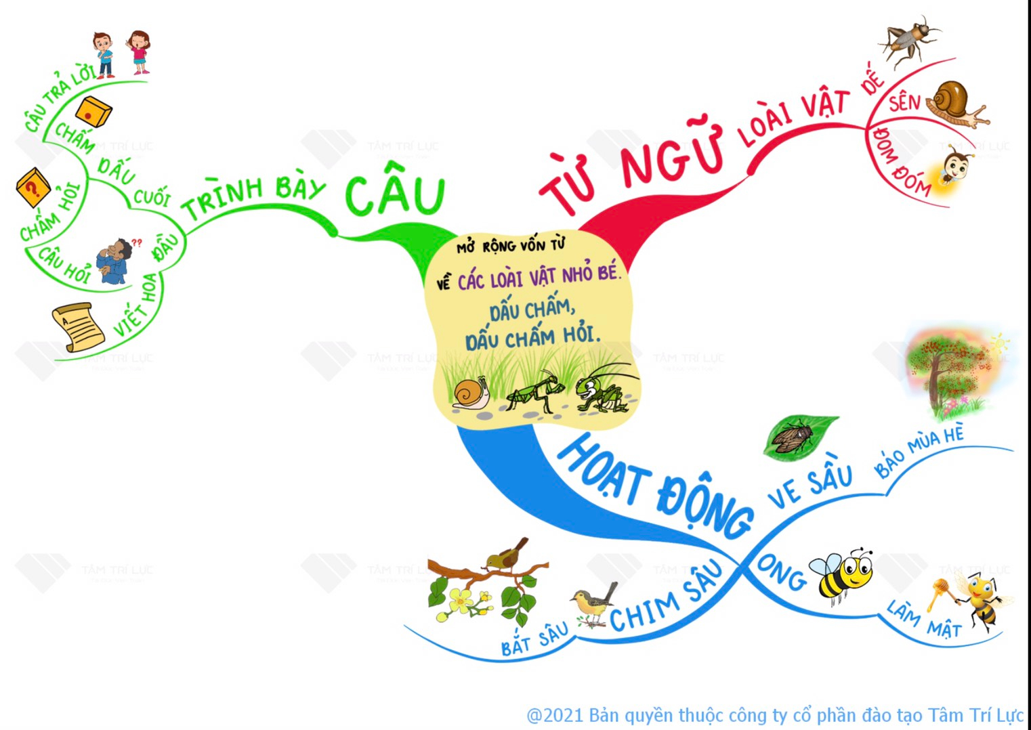  - HS thực hiện theo yêu cầu.
V. ĐIỀU CHỈNH SAU TIẾT DẠY
..................................................................................................................................................................................................................................................................

Giáo viên thực hiện

Nguyễn Thị Thảo

